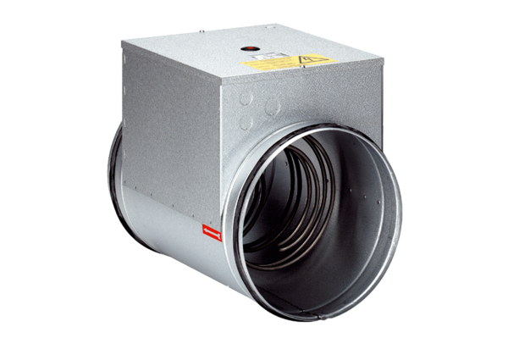Električni grijač zraka ERH 10-04Jedinica za pakiranje: 1 komAsortiman: C
Broj artikla: 0082.0100Proizvođač: MAICO

